В СЛУЧАЕ ОСТАНОВКИ ДЫХАНИЯ И СЕРДЕЧНОЙ ДЕЯТЕЛЬНОСТИ
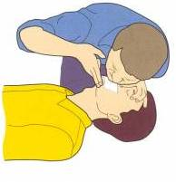

Провести искусственную вентиляцию

легких методом «изо рта в рот».
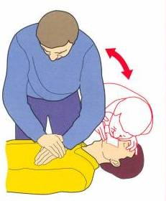

При одновременном проведении искусственной вентиляции легких и наружного массажа сердца чередовать надавливание с вдуванием воздуха.

_______________________________________________________________

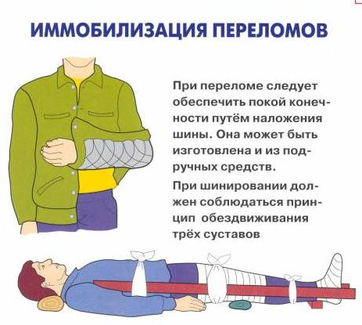
ИММОБИЛИЗАЦИЯ ПЕРЕЛОМОВ

При переломе следует обеспечивать покой конечности путем наложения шины. Она может быть изготовлена из подручных средств.

При шинировании должен соблюдаться принцип обездвиживания трех суставов.

_______________________________________________________________

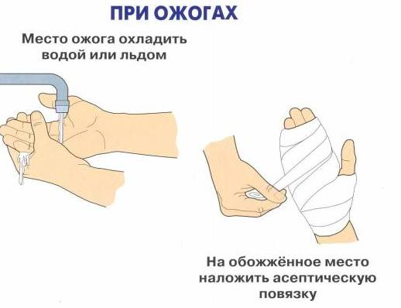
ПРИ ОЖОГАХ

Место ожога охладить водой или льдом

На обожженное место наложить асептическую повязку

ВРЕМЕННАЯ ОСТАНОВКА КРОВОТЕЧЕНИЙ

Можно применять различные способы:

Использовать закрутку
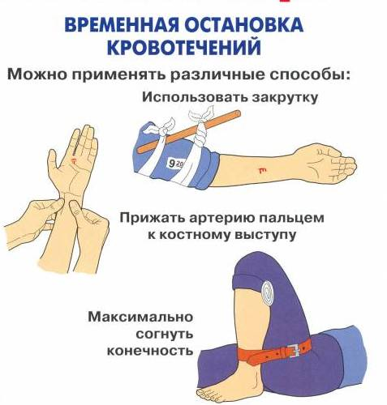

Прижать артерию пальцем к костному выступу

Максимально согнуть конечность

_____________________________________________________________

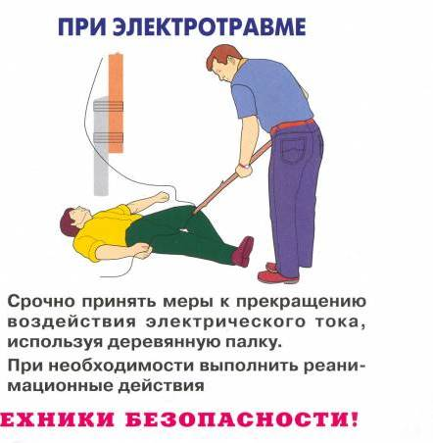
ПРИ ЭЛЕКТОТРАВМЕ

Срочно принять меры к прекращению воздействия электрического тока, используя деревянную палку.

При необходимости выполнить реанимационные действия.

ЧТОБЫ ИЗБЕЖАТЬ РАЗЛИЧНЫХ ТРАМВ, СОБЛЮДАЙТЕ ПРАВИЛА ТЕХНИКИ БЕЗОПАНОСТИ!

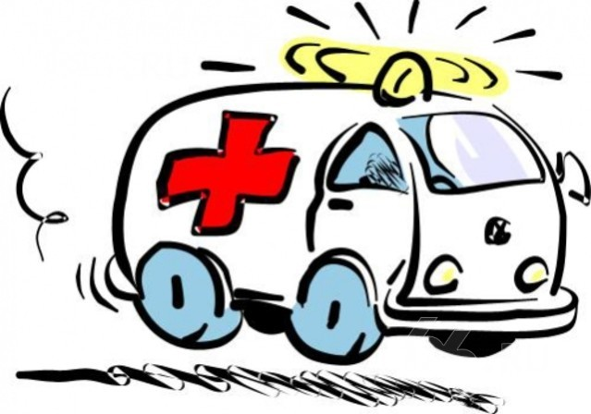
МЕДИЦИНСКИЕ СРЕДСТВА
Нижнекамский филиал учебно-методического центра по гражданской обороне и чрезвычайным ситуациям Республики Татарстан



ПАМЯТКА
Оказание первой помощи

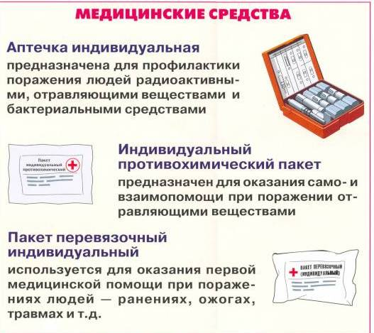

Аптечка индивидуальная

предназначена для профилактики поражения людей радиоактивными, отравляющими и бактериальными средствами

Индивидуальный противохимический пакет

предназначен для оказания само- и взаимопомощи при поражении отравляющими веществами

Пакет перевязочный индивидуальный

Используется для оказания первой медицинской помощи при поражениях людей – ранениях, ожогах, травмах и т.д.

Нижнекамск, 2013г.

